
RC.DssServices.Test
Specification
Author: David Moldvai

A dokumentum tartalma
Ez a dokumentum az RC.DssServices komponenshez készült grafikus tesztprogram specifikációját tartalmazza, a felhasználói felület (a továbbiakban UI, mint User Interface) kinézetét és viselkedését részletezi, valamint az RC.DssServices-hez való kapcsolódási pontjait írja le. A tesztprogrammal az a célunk, hogy a normál DSS szcenáriókat ki tudjuk próbálni vele. A komponens teljeskörű tesztelésére ez a program nem alkalmas.

A tesztprogram felhasználói felülete
A UI főablakának felépítése az alábbi ábrán látható.
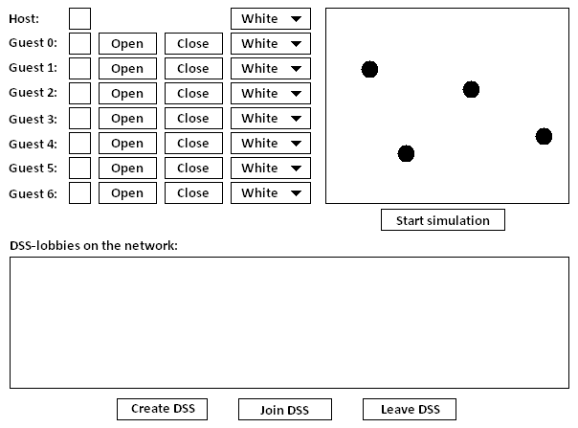
Az alsó rész a hálózaton meghirdetett DSS-lobby-kat jeleníti meg egy listában, valamint itt tudunk létrehozni új DSS-t, csatlakozni a listából kiválasztott DDS-hez, valamint kilépni egy DSS-ből.
A felső rész baloldala a DSS-csatornákkal, valamint a hozzájuk csatlakozó operátorokkal kapcsolatos információkat jeleníti meg. Ez tartalmazza egyrészt a csatornák állapotát (szürke: zárva, zöld: nyitva, piros: foglalt), a csatornák lezárására, megnyitására vagy a csatornához csatlakozó vendég kidobására szolgáló gombokat, valamint a vendégek és a host szimulációs beállításait, ami jelen esetben egy szín kiválasztását jelenti.
A felső rész jobboldala a szimuláció megjelenítéséért felelős. A tesztprogramban egy nagyon egyszerű szimulátort valósítunk meg. Minden operátort egy kör fog reprezentálni, amelynek a színét az adott operátorok az ábrán látható combobox-ok segítségével tudják kiválasztani a beállítási szakaszban.
A szimulációs szakaszban minden kört elhelyezünk egy véletlenszerű pozícióba az ábrán látható játéktérbe. Ezután minden operátor a nyilak és a SPACE segítségével mozgathatja a hozzá tartozó kört. Egy nyíl megnyomására a kör elindul a nyíl által mutatott irányba, SPACE hatására pedig megáll. Ha menet közben egy kör akadályba ütközik, akkor várakozik mindaddig, míg le nem állítják, vagy az akadály el nem hárul.
A szimulációt a host indítja a Start simulation nyomógomb lenyomásával. Ha valamelyik vendég kilép a DSS-ből, az őt reprezentáló kör eltűnik a játéktérről. Ha a host lép ki a DSS-ből, vagy nem várt hiba következik be valamelyik operátornál, akkor a szimuláció és a DSS életciklusa befejeződik.

Inaktív státusz
A tesztprogram indításakor a lokális peer inaktív, ami azt jelenti, hogy nem tagja semmilyen DSS-nek. Ebben az állapotban minden csatorna státuszjelzője fekete, valamint a Create DSS feliratú nyomógombon kívül az összes control disabled állapotban van.
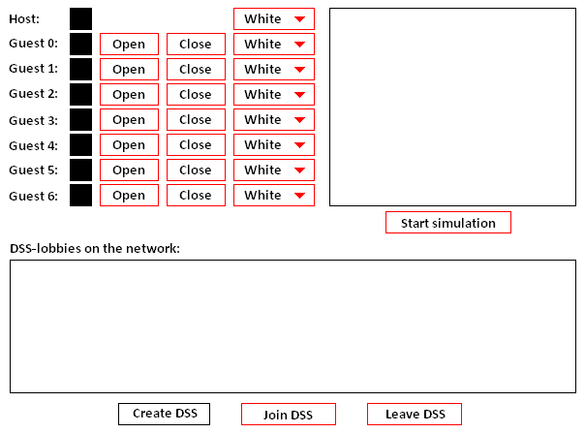
A Create DSS nyomógombra való kattintás hatására a lokális peer létrehoz egy DSS-t, aminek a host-ja lesz. A nyomógomb megnyomása és a DSS létrejötte között az összes control disabled állapotban van. Ha sikerült a DSS létrehozása, akkor a UI a továbbiakban a 2.2-ben leírtak szerint viselkedik. Ha a DSS létrehozása sikertelen, a peer újra inaktív állapotba kerül.
A UI alsó részén lévő listbox-ban a más peer-ek által létrehozott DSS-lobbykat láthatjuk. Ha ezek közül kiválasztunk egyet, akkor a Join DSS nyomógomb enabled-re vált.
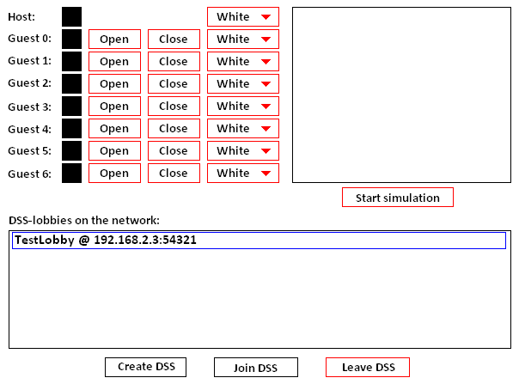
A nyomógombra való kattintás hatására a lokális peer megpróbál csatlakozni a kiválasztott DSS-hez. A nyomógomb megnyomása és a DSS-hez való csatlakozás között az összes control disabled állapotban van. Ha sikerült csatlakozni a DSS-hez, akkor a UI a továbbiakban a 2.3-ban leírtak szerint viselkedik. Ha a csatlakozás sikertelen, a peer újra inaktív állapotba kerül.

Host-oldali viselkedés
Host oldalon a DSS létrehozása után megkezdődik a beállítási szakasz, a UI pedig ennek megfelelően változik.
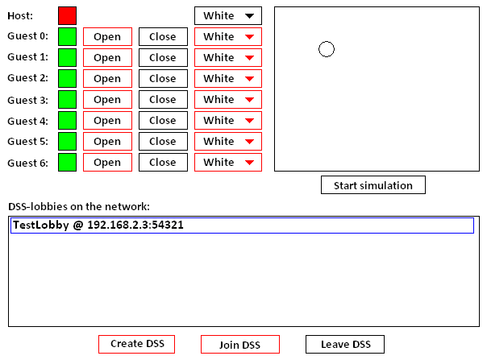
Láthatóvá válnak a vendégekhez rendelt csatornák állapotai, engedélyeződnek a csatornák lezárására illetve a csatornákhoz csatlakozott vendégek kidobására szolgáló nyomógombok. Ezen kívül megjelenik a host-ot reprezentáló kör a játékmezőn, valamint engedélyeződik a Start simulation nyomógomb, a host színválasztó legördülő menüje, valamint a Leave DSS nyomógomb.

A csatornák vezérlése
Nyitott csatornák lezárása a mellettük lévő Close nyomógombbal történik. Ekkor mind a Close, mind pedig az Open nyomógomb letiltódik mindaddig, amíg az adott csatorna le nem záródik. A lezáródás után az Open nyomógomb engedélyeződik.
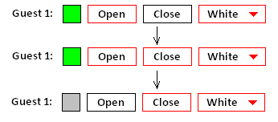
Zárt csatornák megnyitása a mellettük lévő Open nyomógombbal történik. Ekkor mind a Close, mind pedig az Open nyomógomb letiltódik mindaddig, amíg az adott csatorna meg nem nyílik. A megnyílás után a Close nyomógomb engedélyeződik.
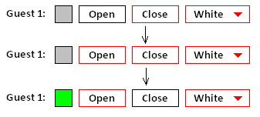
Ha egy nyitott állapotú csatornához időközben egy vendég csatlakozik, akkor mind az Open, mind pedig a Close nyomógomb engedélyeződik.
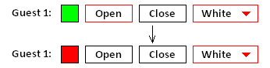
Egy foglalt csatorna esetén a csatornához csatlakozott vendég bármikor kidobható a beállítási szakasz ideje alatt az Open vagy a Close nyomógombok bármelyikével. Az Open nyomógombbal való kidobás esetén a csatorna nyitva marad.
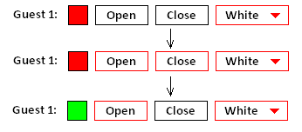
A Close nyomógombbal való kidobás esetén a csatorna bezáródik.
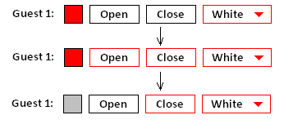

A szín megváltoztatása
Ha a host a saját színválasztó legördülő menüjéből kiválaszt egy új színt, a legördülő menü deaktiválódik mindaddig, amíg a színválasztás nem sikerült. Ekkor a menü újra engedélyeződik, valamint a host-hoz tartozó kör a megfelelő színre vált a játékmezőn.
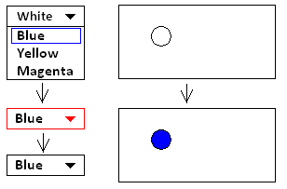
Ha valamelyik másik operátor változtatja meg a színét, akkor a hozzá tartozó legördülő menü és kör fog megváltozni.

Szimuláció indítása
A host bármikor elindíthatja a szimulációt a Start simulation nyomógomb segítségével. Ekkor egyedül a Leave DSS nyomógomb marad engedélyezett.
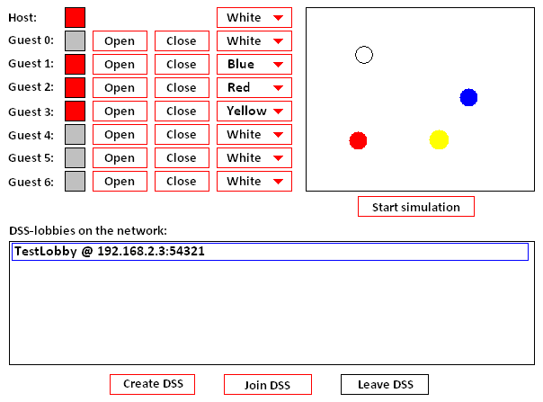

Kilépés a DSS-ből
A host bármikor kiléphet a DSS-ből a beállítási szakasz vagy a szimulációs szakasz ideje alatt a Leave DSS nyomógomb megnyomásával. Ekkor deaktiválódik a UI-on található összes vezérlőelem, majd a kilépés megtörténte után inaktív állapotba térünk vissza (lásd a 2.1. fejezetet).
Ha a beállítási szakasz ideje alatt egy csatlakozott vendéggel megszakad a kapcsolat, vagy a vendég kilép a DSS-ből, a csatorna nyitva marad.
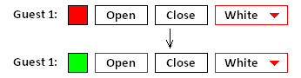
Ha egy vendég a szimulációs szakasz ideje alatt lép ki a DSS-ből, a csatorna bezáródik.
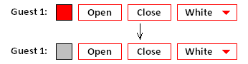
Ha egy vendéggel a szimulációs szakasz ideje alatt megszakad a kapcsolat, akkor a DSS életciklusa befejeződik, a UI pedig visszatér inaktív státuszba.

Vendég-oldali viselkedés
Vendég oldalon a DSS-hez való sikeres csatlakozás után megkezdődik a beállítási szakasz, a UI pedig ennek megfelelően változik.
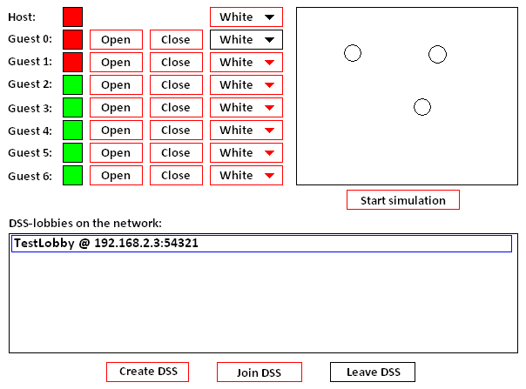
Láthatóvá válnak a vendégekhez rendelt csatornák állapotai, megjelennek a többi operátort reprezentáló körök a játékmezőn, valamint engedélyeződik a Leave DSS nyomógomb és a lokális peer színválasztó legördülő menüje.

A csatornák állapotjelzői
Ha egy csatorna állapota megváltozik, a csatorna állapotjelzője egyszerűen átvált a megfelelő színre. Kilépés vagy kapcsolatmegszakadás esetén ezen kívül eltűnik az adott operátorhoz tartozó kör a játékmezőről.

A szín megváltoztatása
Ugyanaz, mint a host esetében.

Szimuláció indítása
Ugyanaz, mint a host esetében.

Kilépés a DSS-ből
Ugyanaz, mint a host esetében.

